Машины и оборудование для погружения свай
- Копры и копровое оборудование
- Свайные погружатели
- Устройства для срезки свай

Копры и копровое оборудование
При устройстве свайных фундаментов зданий и сооружений различного назначения применяют два вида свай – забивные железобетонные и металлические заводской готовности и буронабивные железобетонные сваи.
Технологический цикл погружения готовых свай включает операции захвата и установки свай в проектное положение, погружения свай в грунт до проектной отметки, перемещения сваебойной установки к месту погружения очередной сваи. Для погружения готовых свай и шпунта применяют сваепогружающие агрегаты, копры и копровое оборудование со свайными погружателями ударного, вибрационного, виброударного, вдавливающего и вибровдавливающего действия и для завинчивания свай.
Копры и самоходные (на базе самоходных машин) копровых установки, предназначенны для подтаскивания и установки сваи под требуемым углом наклона в заданной точке погружения, для установки сваепогружателя на сваю, направления сваепогружателя и сваи при погружении, а также перемещения в зоне производства работ.
Копры разделяются на:
универсальные – имеющие на полноповоротной платформе оборудование для погружения свай с изменяемым вылетом, продольным и поперечным наклоном копровой мачты для погружения вертикальных и наклонных свай;
полууниверсальные – имеющие на поворотной платформе оборудование для погружения вертикальных свай или только наклонных свай;
простые – для погружения вертикальных свай, не имеющие механизмов поворота платформы, изменения вылета и рабочего наклона копровой мачты.
Самоходные копровые установки представляют собой навесное и сменное копровое оборудование, смонтированное на гусеничных тракторах, экскаваторах и грузовых автомобилях. Копровое оборудование навешивается сбоку или сзади базовой машины. Подъем и опускание дизель-молота осуществляется грузовой лебедкой через двукратный полиспаст. В состав копрового оборудования входит: копровая мачта с оголовком и нижней опорой. Установка мачты в заданное положение обеспечивается гидроцилиндром На копровой мачте смонтированы: грузовая лебедка, крюковая подвеска, лебедка перемещения гидромолота. Мачты копров составлены из нескольких унифицированных секций, что позволяет при необходимости менять их длину.
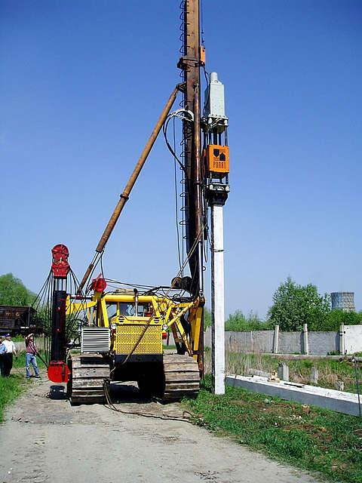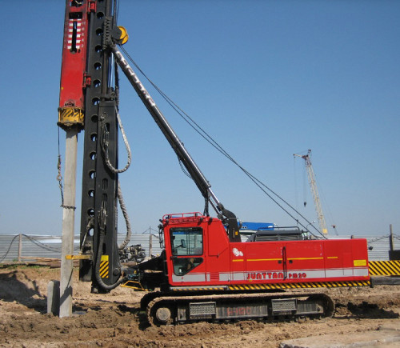

Свайные погружатели
Классификация свайных погружателей приведена на рис. 8.3. В городском строительстве наибольшее распространение получили сваепогружатели ударного действия, к которым относятся свайные молоты.
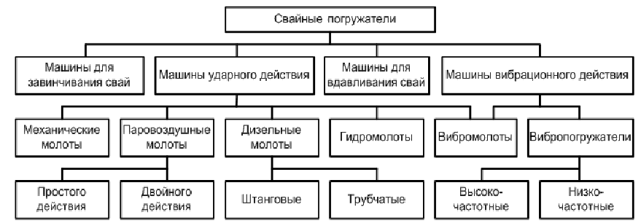
Рис. 8.3. Классификация свайных погружателей
Ввинчивание
свай, снабженных на конце винтовыми лопастями (винтовые сваи), осуществляется особыми механизмами, называемыми кабестанами.
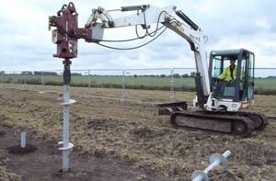
Свайные молоты состоят из массивной ударной части, движущейся возвратно-поступательно относительно направляющей конструкции в виде цилиндра (трубы), поршня со штоком, штанг и т.п. Ударная часть молота наносит чередующиеся удары по головке сваи и погружает сваю в грунт.
Направляющая часть молота снабжена устройством для закрепления и
центрирования молота на свае.
Рабочий цикл молота включает два хода – холостой (подъем ударной части в крайнее верхнее положение) и рабочий (движение ударной части вниз и удар по свае). По роду привода свайные молоты разделяются на механические (применяются редко) серийно механические свайные молоты в настоящее время не выпускаются), паровоздушные, дизельные и гидравлические (серийно гидравлические свайные молоты в настоящее время не выпускаются).
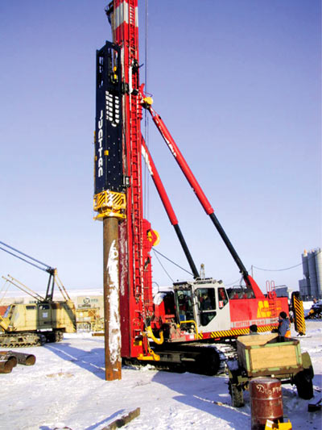
Паровоздушные молоты приводятся в действие энергией пара или сжатого до 0,5...0,7 МПа воздуха. Различают молоты простого одностороннего действия, у которых энергия привода используется только для подъема ударной части, совершающей затем рабочий ход под действием собственного веса, и молоты двустороннего действия, энергия, создаваемая паром или сжатым
воздухом, сообщает ударной части дополнительное ускорение при рабочем ходе, в результате чего увеличивается энергия удара и сокращается
Дизель-молоты (прямодействующие двигатели внутреннего сгорания, работающие по принципу двухтактного дизеля) широко применяют для погружения свай на объектах городского строительства. Они получили преимущественное распространение в строительстве благодаря энергетической автономности, мобильности, простой и надежной конструкции и высокой
производительности.
По типу направляющих для ударной части дизель-молоты делятся на трубчатые и штанговые. У трубчатого дизель-молота направляющей ударной части в виде массивного подвижного поршня служит неподвижная труба, у штангового – направляющими ударной части в виде массивного подвижного цилиндра служат две штанги. Распыление дизельного топлива в камере сгорания у штанговых молотов – форсуночное, а у трубчатых – ударное.
Дизель-молоты подвешиваются к копровой стреле с помощью захватов и подъемно сбрасывающего устройства («кошки»), предназначенного для подъема и пуска молота и прикрепленного к канату лебедки копровой установки.
Штанговый дизель-молот (рис. 8.5) состоит из следующих основных узлов: поршневого блока с шарнирной опорой, ударной части – подвижного рабочего цилиндра, двух направляющих штанг с траверсой, механизма подачи топлива и захвата – «кошки». Поршневой блок включает поршень 12 с компрессионными кольцами, отлитый заодно с основанием 2. В центре днища поршня установлена распылительная форсунка 3, соединенная топливо проводом 13 с плунжерным топливным насосом 14 высокого давления (до 50 МПа), питающимся из топливного резервуара. Основание поршневого блока опирается на шарнирную опору, состоящую из сферической пяты 1 и наголовника 15. В основании закреплены нижние концы направляющих штанг4, верхние концы которых соединены траверсой. По штангам перемещается массивный ударный цилиндр 10 со сферической камерой сгорания в донной части. На внешней поверхности цилиндра укреплен штырь (выступающий стержень) 11, приводящий в действие топливный насос 14 при падении ударной части вниз. Для запуска молота в работу захват – «кошку» 7, подвешенный к
канату 8 лебедки копра, опускают вниз для обеспечения автоматического зацепления крюка 6 за валик 5 ударного цилиндра, после чего «кошку» и сцепленную с ней ударную часть поднимают лебедкой в верхнее крайнее положение. Далее поворотом вручную (через канат) рычага сброса 9
освобождают от «кошки» ударный цилиндр и он под действием собственной силы тяжести скользит по направляющим штангам вниз. При надвижении цилиндра на поршень 12 воздух, находящийся во внутренней полости цилиндра, сжимается (в 25…28 раз) и температура его резко повышается (до600°С). При нажатии штыря 11 цилиндра на приводной рычаг топливного
насоса 14 дизельное топливо по топливопроводу 13 подается к форсунке 3 и распыляется в камере сгорания, смешиваясь с горячим воздухом. При дальнейшем движении цилиндра вниз горячая смесь самовоспламеняется, и в то же мгновение цилиндр наносит удар по шарнирной опоре, наголовник 15 который надет на голову сваи. Расширяющиеся продукты сгорания смеси (газы) выталкивают ударную часть вверх и выходят в атмосферу. Поднимающийся рабочий цилиндр быстро теряет скорость, под действием собственного веса начинает опять падать вниз, и цикл повторяется. Дизель-молот работает автоматически до выключения топливного насоса.
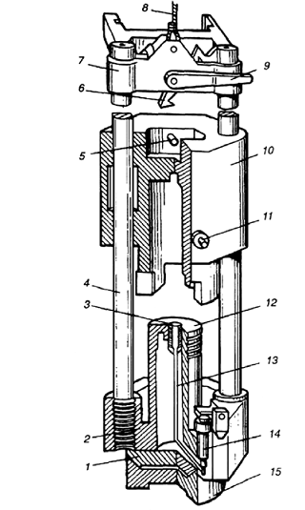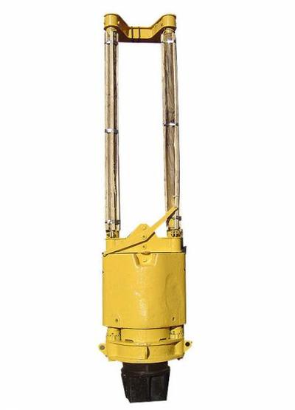
Рис. 8.5. Штанговый дизель-молот
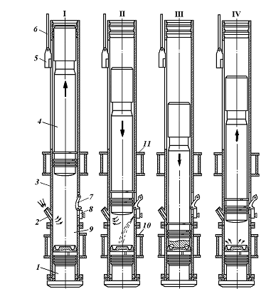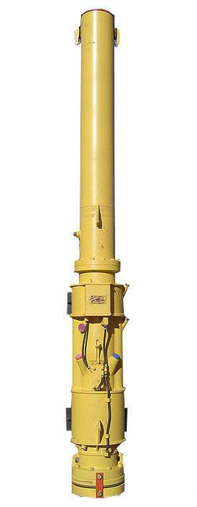
Рис. 8.6. Цикл работы трубчатого дизель-молота
Работа трубчатого дизель-молота осуществляется в такой последовательности. Перед пуском молота поршень 4 поднимается «кошкой» 5,подвешенной на канате 6 лебедки копра в крайнее верхнем положение, после чего происходит автоматическое расцепление «кошки» и поршня (положениеI). При свободном падении вниз по направляющей трубе 3 поршень нажимает
на приводной рычаг 7 топливного насоса 8, который подает дозу топлива в сферическую выточку шабота 1 (положение II). При дальнейшем движении вниз поршень перекрывает отверстия всасывающе-выхлопных патрубков 2 и начинает сжимать воздух в рабочем цилиндре 9, значительно повышая его температуру. В конце процесса сжатия головка поршня наносит удар по
шаботу, чем обеспечивается погружение сваи в грунт и распыление топлива в кольцевую камеру сгорания, где оно самовоспламеняется, перемешиваясь с горячим сжатым воздухом (положениеIII). Часть энергии расширяющихся продуктов сгорания – газов(максимальное давление сгорания 7...8 МПа) передается на сваю, производя ее дополнительное (после механического удара) погружение, а часть расходуется на подброс поршня вверх на высоту до 3 м. Вследствие воздействия на сваю последовательно двух ударов – механического и газодинамического –достигается высокая эффективность трубчатых дизель-молотов. При движении поршня вверх (положение IV) расширяющиеся газы по мере открывания
всасывающе-выхлопных патрубков 2 выбрасываются в атмосферу. Через те же
патрубки засасывается свежий воздух при дальнейшем движении поршня вверх.
Достигнув крайнего верхнего положения, поршень начинает свободно падать вниз, рабочий цикл повторяется, и в дальнейшем молот работает автоматически до полного погружения сваи. Таким образом, в течение первого такта цикла работы трубчатого дизель-молота происходит продувка цилиндра, сжатие воздуха, впрыск и разбрызгивание топлива, а в течение второго – самовоспламенение горячей смеси топлива с воздухом и расширение продуктов
сгорания, выхлоп отработанных газов в атмосферу и засасывание в цилиндр свежего воздуха. Высота подскока ударной части дизель-молотов регулируется путем изменения количества впрыскиваемого насосом топлива, что позволяет изменять величину энергии удара в зависимости от типа свай и плотности грунта.
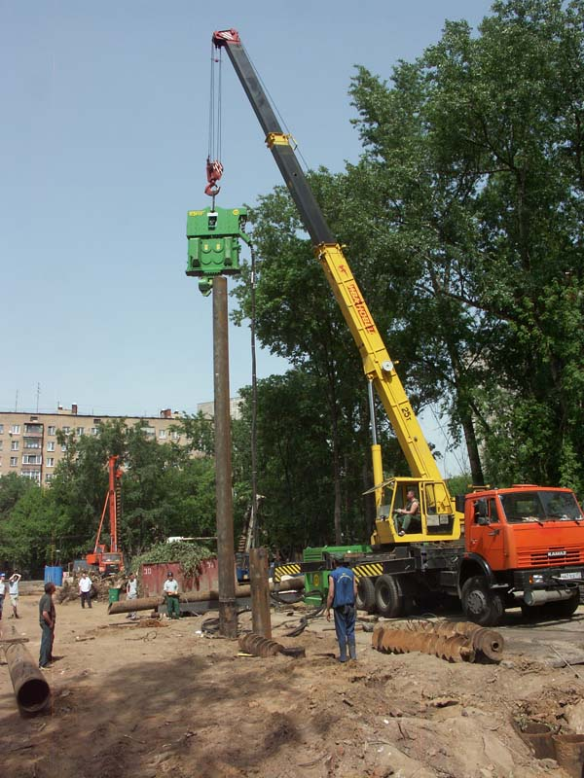 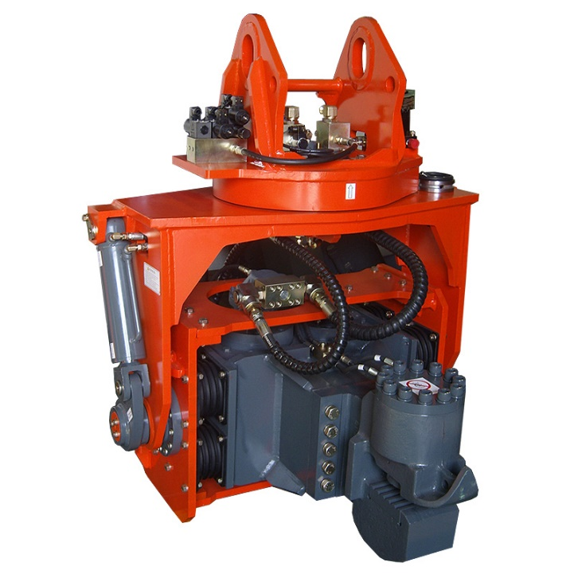 Вибропогружатели сообщают погружаемым в грунт (или извлекаемым) элементам (свае, шпунту, трубе) направленные вдоль их оси колебания определенной частоты и амплитуды, благодаря чему резко снижается коэффициент трения между грунтом и поверхностью внедряемого (извлекаемого) элемента. Они применяются для погружения в песчаные и супесчаные водонасыщенные грунты металлического шпунта, двутавровых балок, труб, железобетонных свай и оболочек, а также извлечения их из грунта. Составными частями вибропогружателя являются электродвигатель, вибровозбудитель и наголовник. В вибропогружателях в качестве вибровозбудителей используются вибраторы направленного действия с четным количеством (четыре, шесть или восемь) горизонтально расположенных параллельных валов с дебалансами,
синхронно вращающимися в различных направлениях.
У вибропогружателей ВП (рис. 14.6) вибровозбудитель 2, приводной электродвигатель 3 и наголовник / жестко соединены между собой. В корпусе вибровозбудителя в сферических подшипниках б вращаются несколько пар дебалансных валов 5 с дебалансами 9. Движение де- балансным валом, вращающимся попарно в разные стороны, передается от электродвигате- ля через промежуточную шестерню 7 и систему синхронизирующих цилиндрических шестерен 8, закрепленных на валах. Для крепления на стреле копра корпус вибропогружателя снабжен четырьмя направляющими роликами 4. Каждый вибропогружатель комплектуется пультом управления с пусковой и защитной аппаратурой.
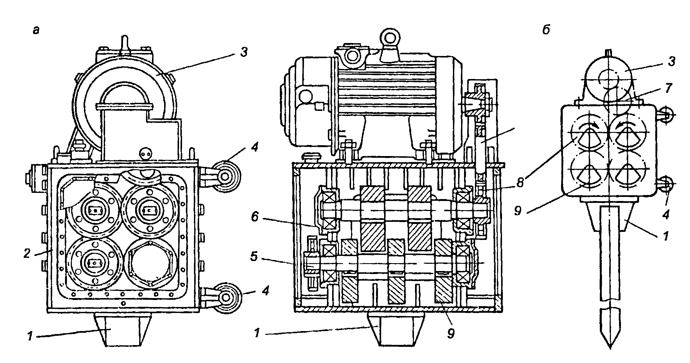
Рис. 14.6. Низкочастотный вибропогружатель типа ВП:
а — общий вид; б — принципиальная схема
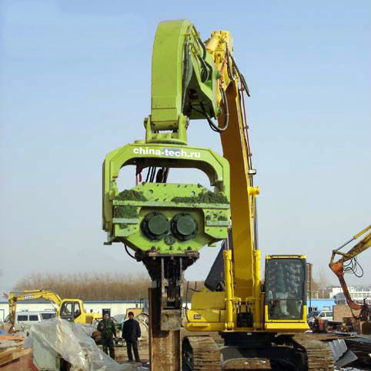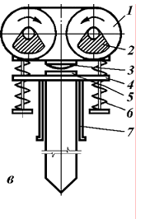
Рис. 8.8. Принципиальные схема вибромолота (в)
Вибромолоты сообщают погружаемым элементам как вибрационные, так и ударные импульсы и обеспечивают погружение в плотные грунты. Основными элементами вибромолота являются подпружиненная ударная часть, нижняя пригрузочная плита и наголовник. Ударная часть представляет собой (рис. 8.8, в) двухвальный бестрансмиссионный вибровозбудитель 1
направленных вертикальных колебаний с ударником 3. В корпусе вибровозбудителя смонтированы два электродвигателя, на параллельных валах которых, синхронно вращающихся в различных направлениях, закреплены дебалансы 2 с регулируемым статическим моментом. Ударная часть и нижняя плита 4 с наковальней 5 соединены между собой рабочими пружинами 6.
Наголовник 7 соединяется с погружаемым элементом жестко или надевается на
него свободно без закрепления. При вращении дебалансов ударник 3 колеблющегося вибровозбудителя наносит частые (до 24 Гц) удары по наковальне 5, установленной свободно на
нижней плите молота и передающей удары непосредственно погружаемому элементу. Режим работы вибромолота (энергия и частота ударов) регулируют в процессе его работы путем изменения зазора между ударником и наковальней, добиваясь в каждом отдельном случае наибольшей производительности машины.
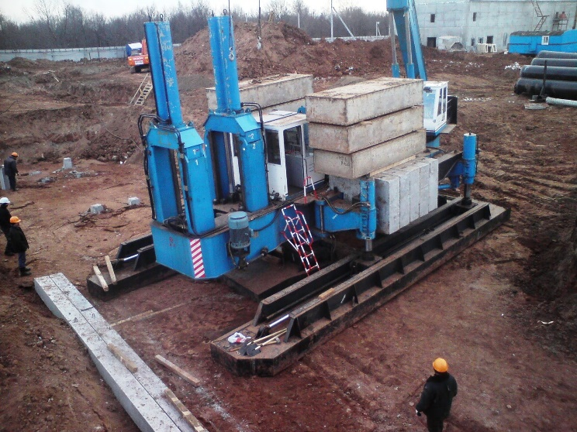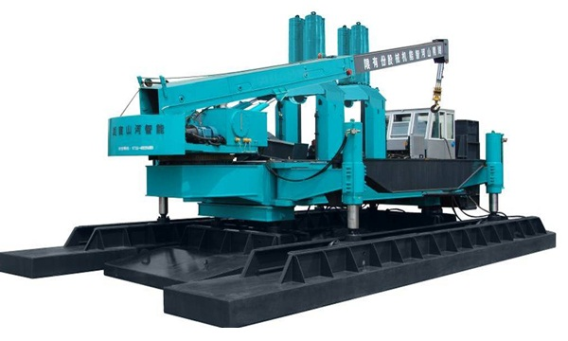
Кроме ударного и вибрационного погружения свай применяется метод вдавливания. сваевдавливающую установку СУПС-В, которая представляет собой специальную самоходную машину и обеспечивает статическое вдавливание свай сечением до 40×40 см без ограничения длины, с усилием вдавливания до 160 тонн. Усилие вдавливания 160 тонн обеспечено введением специального механизма пригруза. СВУ содержит в своей конструкции сваевдавливающий механизм (гидравлический пресс с узлом зажима сваи оригинальной конструкции), который установлен на грузовую раму. Рама оснащена устройствами её перемещения шагающего типа, выполненными в виде модулей. Каждый модуль перемещается с помощью гидроцилиндров.
СВУ анкеруется металлическими грузами (противовесами). Машина оснащена крановой установкой для подачи свай и выполнения вспомогательных операций. Мобильность и наличие крановой установки делает СВУ самодостаточной единицей оборудования.

Устройства для срезки свай

В связи с тем, что забить сваи на заданную отметку удается не всегда, приходится срезать (срубать) их головы до требуемого уровня. Применяемые в настоящее время для этих целей устройства разрушают бетон ствола сваи механическим, взрывным и термическим способом.
1.Механические способы срубки (срезки) концов свай в практике широко применяют. Устройство навешивают на сваю при помощи грузоподъемного механизма. Установка, работает по
принципу разрушения бетонного ствола сваи клиновыми резцами, ножами, которые приводят в движение: гидроцилиндры, питаемые от автономной приводной станции или пороховой заряд .
2. Огневая срезка концов железобетонных свай основан на
использовании свойства бетона разрушаться под действием
высокотемпературного нагрева факелом горелки ракетного типа. Горючую
смесь (керосин, кислород, сжатый воздух) подают к горелке по шлангам от
специальной передвижной станции. Этим способом наиболее целесообразно
срезать концы сваи с большим количеством стержней арматуры.
3. Спиливания сваи устройством которое грузоподъемным механизмом
устанавливают на головку сваи и закрепляют гидрозажимами в положении,
обеспечивающем расположение дисков на уровне линии срезки. После этого
приводят в действие алмазно-металлические диски включением электродвигателя.
